Лекция 7

Тема: Принятие решений в условиях риска - деревья решений,
критерии Сэвиджа, Гурвица, Лапласса.

1. Деревья решений
Остановимся на «многоэтапном» процессе принятия решений, в котором взаимозависимые решения принимаются последовательно. Графически подобные процессы могут быть представлены с помощью дерева решений. Такое представление облегчает описание процесса принятия решений. Приведенный ниже пример иллюстрирует принцип использования дерева решений.
Пример 1. Фирма может принять решение о строительстве крупного или небольшого предприятия. Небольшое предприятие впоследствии можно расширить. Решение определяется в основном будущим спросом на продукцию, которую предполагается выпускать на сооружаемом предприятии. Строительство крупного предприятия экономически оправдано при высоком уровне спроса. С другой стороны, можно построить небольшое предприятие и через два года принять решение о его расширении. Процесс принятия решения состоит из двух этапов: решение в настоящий момент о размере предприятия и решение, принимаемое через два года, относительно его расширения (если на первом этапе принято решение о строительстве небольшого предприятия). На рис. 1 задача представлена в виде дерева решений. Предполагается, что спрос может оказаться высоким или низким. Дерево решений имеет два типа вершин: «решающие» вершины ( ) и «случайные» вершины (О). Таким образом, начиная с вершины 1 (решающей вершины), необходимо принять решение относительно размера предприятия. Вершина 2 является случайной, из нее выходят две ветви, соответствующие низкому и высокому уровням спроса в зависимости от сложившейся ситуации на рынке. Каждая из этих ситуаций представлена соответствующим значением вероятности ее реализации. Вершина 3 также является случайной, из нее выходят две ветви, обозначающие разные уровни спроса.
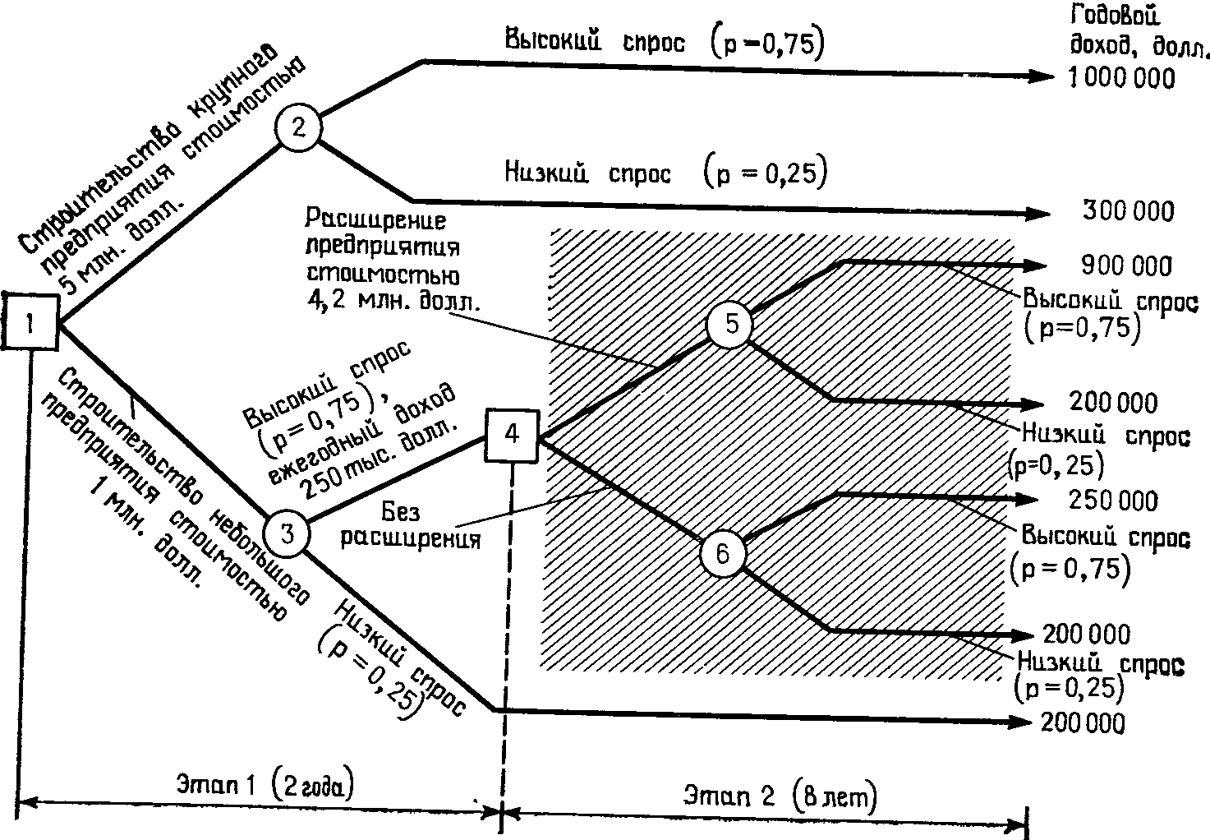
Рис. 1. Дерево решений.

Естественно, что фирма будет рассматривать возможность расширения небольшого предприятия только в том случае, если спрос по истечении двух первых лет установился на высоком уровне. Следовательно, в вершине 4 принимается решение; из этой вершины выходят две ветви, соответствующие решениям: «расширять» и «не расширять». Вершины 5 и 6 опять будут случайными с двумя выходящими ветвями из каждой, соответствующими двум уровням спроса.
Данные, необходимые для поиска решения, должны включать 1) вероятности реализации каждой ветви, выходящей из случайной вершины, и 2) доходы (или расходы), связанные с каждой альтернативой решения задачи. Предположим, что фирма рассматривает задачу на десятилетний период. Анализ рыночной ситуации показывает, что вероятности высокого и низкого уровней спроса равны соответственно 0,75 и 0,25. Строительство крупного предприятия обойдется фирме в 5 млн. долл., а небольшого – только в 1 млн. долл. Затраты на расширение через два года небольшого предприятия оцениваются в 4,2 млн. долл. Укажем теперь ежегодные доходы для каждой из возможных альтернатив.
1. Крупное предприятие при высоком (низком) спросе дает 1 млн. долл. (300 000 долл.) ежегодно.
2. Небольшое предприятие при низком спросе дает 200 000 долл. ежегодно.
3. Небольшое предприятие при высоком спросе дает 250 000 долл. ежегодно в течение 10 лет.
4. Расширенное предприятие при высоком (низком) спросе дает 900 000 (200 000) долл. ежегодно.
5. Небольшое предприятие без расширения при высоком спросе в течение первых двух лет и последующем низком спросе дает 200 000 долл. в год за остальные восемь лет.
Все данные приведены на рис.1. Оценим результаты для каждой из альтернатив. Окончательный результат должен показать, какие решения необходимо выбирать в вершинах 1 и 4.
Для оценки результатов воспользуемся критерием ожидаемого значения. Начнем вычисления с этапа 2, а затем перейдем к этапу 1. Для последних восьми лет альтернативы, относящиеся к вершине 4, оцениваются следующим образом:
E{чистая прибыль | расширение} = (900 000 х 0,75 + 200 000 х 0,25) x 8 –
– 4 200 000 = 1 600 000 долл.,
E{чистая прибыль | без расширения} = (250 000 х 0,75 + 200 000 x 0,25) х 8=
= 1 900 000 долл.
Таким образом, в вершине 4 выгоднее не проводить расширения предприятия, при этом ожидаемая чистая прибыль будет равна 1 900 000 долл.
Теперь можно оставить одну ветвь, выходящую из вершины 4, которой соответствует ожидаемая чистая прибыль в 1 900 000 долл. за остальные восемь лет. Перейдем к вычислениям на этапе 1 для вершины 1.
E{чистая прибыль | крупное предприятие} = (1 000 000 х 0,75 +
+ 300 000 x 0,25) x 10 – 5 000 000 = 3 250 000 долл.,
Е {чистая прибыль | небольшое предприятие } = 1 900 000 + 500 000 х 0,75 +
+ 2 000 000 х 0,25 – 1 000 000 = 1 300 000 долл.
Таким образом, оптимальным решением в вершине 1 является решение о строительстве крупного предприятия. Естественно, что это решение исключает необходимость рассмотрения альтернатив в вершине 4.

2. Принятие решений на основе критериев Лапласса, минимаксного критерия, критерия Сэвиджа, критерия Гурвица

Рассмотрим критерии принятия решений при более расплывчатой информации о вероятностных характеристиках наблюдаемой величины.
Основное различие между указанными критериями определяется стратегией поведения лица, принимающего решения в условиях большей расплывчатости. Например, критерий Лапласа основан на более оптимистичных предположениях, чем минимаксный критерий. Критерий Гурвица в свою очередь можно использовать при различных подходах: от наиболее оптимистичного до наиболее пессимистичного. Таким образом, перечисленные критерии, несмотря на их количественную природу, отражают субъективную оценку ситуации, в которой приходится принимать решение. К сожалению, не существует общих правил оценки применимости того или иного критерия, так как поведение ЛПР, обусловленное неопределенностью ситуации, по всей видимости, является наиболее важным фактором при выборе подходящего критерия.
Перечисленные выше критерии базируются на том, что лицу, принимающему решение, не противостоит разумный противник. В случае когда в роли противника выступает «природа», нет оснований предполагать, что она стремится причинить вред лицу, принимающему решение.
Данные, необходимые для принятия решений в условиях неопределенности, обычно задаются в форме матрицы, строки которой соответствуют возможным действиям, а столбцы – возможным состояниям системы. Каждому действию и каждому возможному состоянию системы соответствует результат (исход), определяющий выигрыш (или потери) при выборе данного действия и реализации данного состояния. Таким образом, если а_{i} представляет действие i (i = l, 2, ..., т) и $θ$ представляет возможное состояние j (j = 1, 2, ..., п), то $ν\left(a_{i}, θ_{j}\right)$ описывает соответствующий результат. В общем случае $ν\left(a_{i}, θ_{j}\right)$ может быть непрерывной функцией $a_{i} и θ_{j}$. Как показано ниже, в дискретном случае указанные данные представляются в форме матрицы. Такое представление будет в дальнейшем использовано при рассмотрении критериев принятия решений в условиях неопределенности.

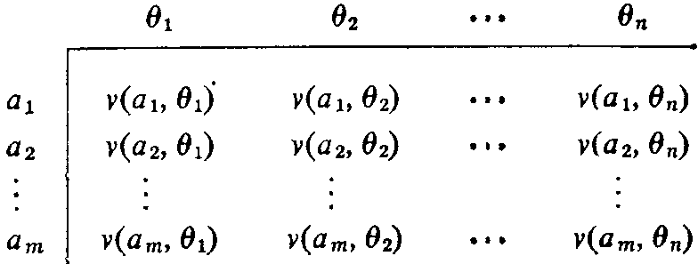

Критерий Лапласа
Этот критерий опирается на известный принцип недостаточного обоснования. Поскольку вероятности состояний $θ_{1},θ_{2},\text{.}\text{.}\text{.},θ_{n}$ не известны, необходимая информация для вывода, что эти вероятности различны, отсутствует. В противном случае можно было бы определить эти вероятности и ситуацию уже не следовало рассматривать как принятие решения в условиях неопределенности. Так как принцип недостаточного обоснования утверждает противоположное, то состояния $θ_{1},θ_{2},\text{.}\text{.}\text{.},θ_{n}$ имеют равные вероятности. Если согласиться с приведенными доводами, то исходную задачу можно рассматривать как задачу принятия решения в условиях риска, когда выбирается действие а_{i}, дающее наибольший ожидаемый выигрыш. Другими словами, находится действие $a_{i}^{}$, соответствующее
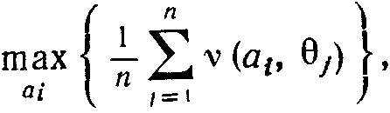
где 1/п – вероятность реализации состояния $θ_{j}(j=1,2,\text{.}\text{.}\text{.},n)$.
Пример 1. Одно из предприятий должно определить уровень предложения услуг так, чтобы удовлетворить потребности клиентов в течение предстоящих праздников. Точное число клиентов не известно, но ожидается, что оно может принять одно из четырех значений: 200, 250, 300 или 350 клиентов. Для каждого из этих возможных значений существует наилучший уровень предложения (с точки зрения возможных затрат). Отклонения от этих уровней приводят к дополнительным затратам либо из-за превышения предложения над спросом, либо из-за неполного удовлетворения спроса.
Ниже приводится таблица, определяющая потери в тысячах долларов.
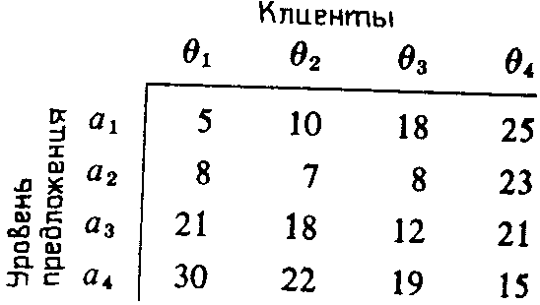
Принцип Лапласа предполагает, что $θ_{1}, θ_{2}, θ_{3}, θ_{4}$ равновероятны. Следовательно, $P\left\{θ=θ_{j}\right\}=14, j=1, 2, 3, 4$, и ожидаемые потери при различных действиях a₁, a₂, a₃ и а₄ составляют
E{a₁} = (l/4)(5+ 10+18+25) = 14,5),
E{a₂} = (l/4)(8+7+8+23) = ll,5,
E{a₃} = (1/4) (21 4-18+12+21) = 18,0,
E{a₄} = (l/4)(30+22+19+l5) = 21,5.
Таким образом, наилучшим уровнем предложения в соответствии с критерием Лапласа будет a₂.

Минимаксный (максиминный) критерий
Этот критерий является наиболее осторожным, поскольку он основывается на выборе наилучшей из наихудших возможностей. Если результат $ν\left(a_{i}, θ_{j}\right)$ представляет потери лица, принимающего решение, для действия а_{i} наибольшие потери независимо от возможного состояния $θ_{j}$ будут равны ${\text{max}}_{θ_{j}}$. По минимаксному критерию должно выбираться действие a_{i}, дающее ${\text{min}}_{a_{i}}{\text{max}}_{θ_{j}}$. Аналогично в том случае, когда $ν\left(a_{i}, θ_{j}\right)$ представляет выигрыш, согласно минимаксному критерию, выбирается действие а_{i}, дающее ${\text{max}}_{a_{i}}{\text{min}}_{θ_{j}}$. В этом случае критерий называется максиминным.
Пример 2. Рассмотрим пример 1. Так как $ν\left(a_{i}, θ_{j}\right)$ здесь представляют потери, применим минимаксный критерий. Необходимые результаты вычисления приведены в следующей таблице. (Минимаксной стратегией будет а₃.)
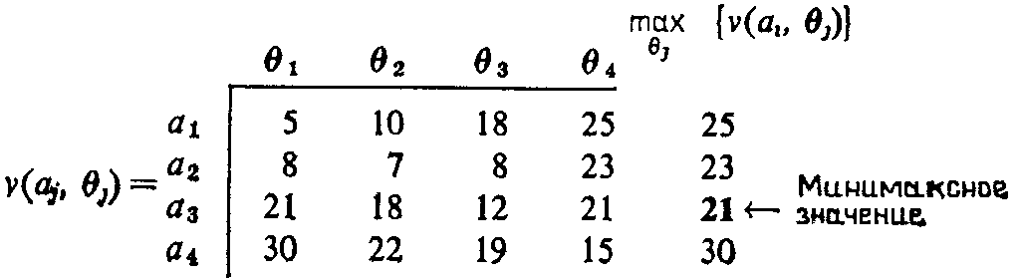

Критерий Сэвиджа
Критерий минимакса, рассмотренный в подразделе 2, настолько «пессимистичен», что иногда может приводить к нелогичным выводам. Рассмотрим следующую матрицу потерь, которая обычно приводится в качестве классического примера для обоснования необходимости использования «менее пессимистичного» критерия Сэвиджа.
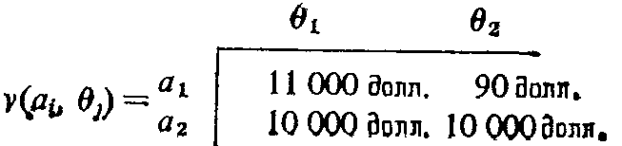
Применение минимаксного критерия приводит к выбору а₂. Но интуитивно мы склонны выбрать a₁, поскольку не исключено, что $θ$ будет равно $θ_{2}$, и потери составят только 90 долл., тогда как выбор a₂ всегда приводит к потерям в 10 000 долл. при любом $θ$. Критерий Сэвиджа «исправляет» положение введением новой матрицы потерь, в которой $ν\left(a_{i}, θ_{j}\right)$ заменяются на $r\left(a_{i}, θ_{j}\right)$, которые определяются следующим образом:
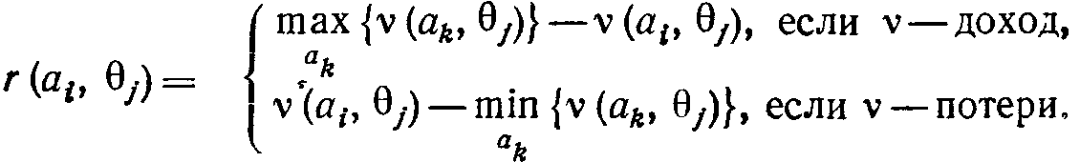
Это означает, что $r\left(a_{i}, θ_{j}\right)$ есть разность между наилучшим значением в столбце $θ_{j}$ и значением $ν\left(a_{i}, θ_{j}\right)$ при том же $θ_{j}$. По существу, $r\left(a_{i}, θ_{j}\right)$ выражает «сожаление» лица, принимающего решение, по поводу того, что он не выбрал наилучшего действия относительно состояния $θ_{j}$. Функция $r\left(a_{i}, θ_{j}\right)$ называется матрицей сожаления. Чтобы показать, как введенные величины $r\left(a_{i}, θ_{j}\right)$ помогают прийти к логичному выводу в вышеприведенном примере, рассмотрим матрицу
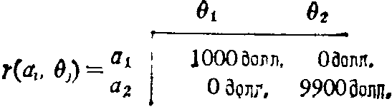
Как и ожидалось, исходя из минимаксного критерия, следует выбрать a₁.
Отметим, что независимо от того, является ли $ν\left(a_{i}, θ_{j}\right)$ доходом или потерями, $r\left(a_{i}, θ_{j}\right)$ – функция сожаления, в обоих случаях определяющая потери. Следовательно, можно применять к $r\left(a_{i}, θ_{j}\right)$ только минимаксный (а не максиминный) критерий.
Пример 3. Рассмотрим пример 1. Заданная матрица определяет потери. Соответствующая матрица сожаления получается вычитанием 5, 7, 8 и 15 из столбцов 1, 2, 3 и 4 соответственно.
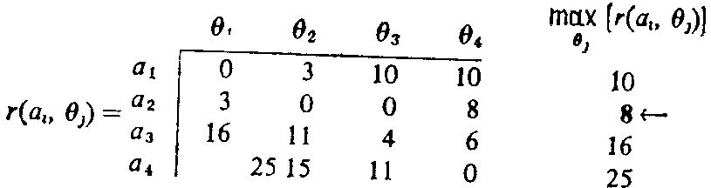
Несмотря на то что, как и в примере 2, здесь использовался минимаксный критерий, введение $r\left(a_{i}, θ_{j}\right)$ привело к выбору другого решения (a₂).

Критерий Гурвица
Этот критерий охватывает ряд различных подходов к принятию решений: от наиболее оптимистичного до наиболее пессимистичного. При наиболее оптимистичном подходе можно выбрать действие, дающее ${\text{max}}_{a_{i}}{\text{max}}_{θ_{j}}$. (Предполагается, что $ν(a_{i},θ_{j})$ представляет выигрыш, или доход.) Аналогично при наиболее пессимистичных предположениях выбираемое действие соответствует ${\text{max}}_{a_{i}}{\text{min}}_{θ_{j}}$. Критерий Гурвица устанавливает баланс между случаями крайнего оптимизма и крайнего пессимизма взвешиванием обоих способов поведения с соответствующими весами $α$ и $1−α$, где $0≤α≤1$. Если $ν(a_{i},θ_{j})$ представляет прибыль, то выбирается действие, дающее
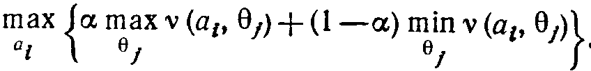
В том случае, когда представляет затраты, критерий выбирает действие, дающее
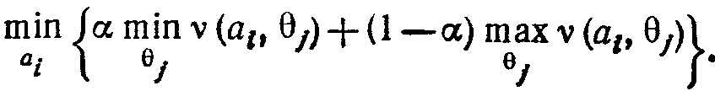
Параметр $α$ определяется как показатель оптимизма: при $α=1$ критерий слишком оптимистичный; при $α=0$ он слишком пессимистичный. Значение $α$ между 0 и 1 может определяться в зависимости от склонности лица, принимающего решение, к пессимизму или оптимизму. При отсутствии ярко выраженной склонности $α=1/2$ представляется наиболее разумным.
Пример 4. Критерий Гурвица можно использовать в примере 1. Положим $α=1/2$. Результаты необходимых вычислений приведены ниже. Оптимальное решение заключается в выборе a₁ или a₂.
 | $$\underset{θ_{j}}{\text{min}}ν(a_{i},θ_{j})$$ | $$\underset{θ_{j}}{\text{max}}ν(a_{i},θ_{j})$$ | $$α\underset{θ_{j}}{\text{min}}ν(a_{i},θ_{j})+(1−α)\underset{θ_{j}}{\text{max}}ν(a_{i},θ_{j})$$
a₁ | 5 | 25 | 15 | $$\left.\begin{matrix} \\ \end{matrix}\right\}\underset{a_{i}}{\text{min}}$$
a₂ | 7 | 23 | 15
a₃ | 12 | 21 | 16,5
a₄ | 15 | 30 | 22,5

Использована литература [2], рекомендована дополнительно [5], [6], [7], [8], [9], [12], [19].

